DIRITTO DI AUTORE 2010 @ANGELINA DE BONIS - TUTTI I DIRITTI RISERVATI

PASQUA DEL SIGNORE
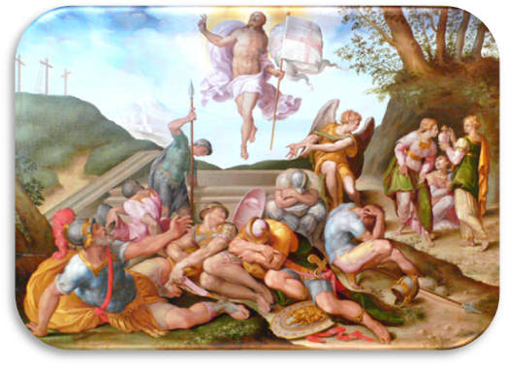
La nostra ricerca del tesoro giunge al termine!
È Pasqua di Resurrezione è il nostro tesoro, è Gesù che ritorna in vita!

COME HA FATTO?
PER SCOPRIRLO, LEGGETE IL VANGELO DELLA RESURREZIONE!


Chissà che cosa ci sarà nel mio uovo di Pasqua! ...


Non hai capito, Terone?
Il più bel regalo ce lo ha fatto Gesù!


Psst! Dillo a tutti! Gesù è risorto dopo essere morto!
Altro che sorpresa nell’uovo!

- IL TESORO PIU’ PREZIOSO: LA VITTORIA SULLA MORTE!

VANGELO (Gv 20,1-9)
Egli doveva risuscitare dai morti.

Dal Vangelo secondo Giovanni

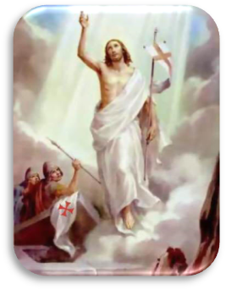
Il primo giorno della settimana, Maria di Màgdala si recò al sepolcro di mattino, quando era ancora buio, e vide che la pietra era stata tolta dal sepolcro.
Corse allora e andò da Simon Pietro e dall’altro discepolo, quello che Gesù amava, e disse loro: «Hanno portato via il Signore dal sepolcro e non sappiamo dove l’hanno posto!».
Pietro allora uscì insieme all’altro discepolo e si recarono al sepolcro. Correvano insieme tutti e due, ma l’altro discepolo corse più veloce di Pietro e giunse per primo al sepolcro. Si chinò, vide i teli posati là, ma non entrò.
Giunse intanto anche Simon Pietro, che lo seguiva, ed entrò nel sepolcro e osservò i teli posati là, e il sudario – che era stato sul suo capo – non posato là con i teli, ma avvolto in un luogo a parte.
Allora entrò anche l’altro discepolo, che era giunto per primo al sepolcro, e vide e credette. Infatti, non avevano ancora compreso la Scrittura, che cioè egli doveva risorgere dai morti.

Gesù ritorna in vita! È questo l’unico vero tesoro da cercare!

Proviamo a pensare…
Intorno alla persona di Gesù c’era stato tanto clamore: miracoli, guarigioni, resurrezioni e il re Erode spaventato che il Maestro potesse sedere al suo posto, sul suo trono!
Gli apostoli, affascinati dalla sua parola e dal suo messaggio di salvezza, lo hanno seguito credendo che insieme a Lui avrebbero fatto cose meravigliose, avrebbero cambiato il mondo!

Ed ora? Gesù era stato condannato e ucciso, come un qualsiasi uomo!
E tutti quei progetti di cose meravigliose?
Svaniti!

Non ritieni che tutti quelli che avevano creduto in Gesù, ora si sentissero delusi?
Gesù era apparso a tutti come il Salvatore immortale e poi muore, come tutti!

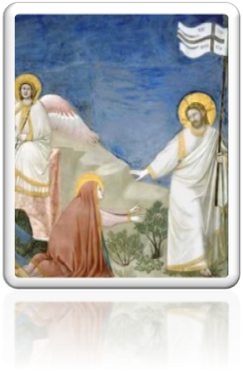
Ma, nel giorno dopo il sabato, una donna, Maria Maddalena, si reca al sepolcro.

Era usanza tra i popoli della Palestina del tempo di Gesù, ungere con oli profumati le persone defunte e Maria intende fare la stessa cosa con Gesù.

Mentre si avvicina al sepolcro di Gesù, Maria si accorge di essere stranamente inquieta. Che cosa sta accadendo? Gesù ormai è morto, che cosa c’è da essere agitata?
Ben presto la giovane ottiene la risposta alla sua domanda: il sepolcro è vuoto, Gesù non è più nella tomba!
Maria è spaventata! Dove può essere andato Gesù? Qualcuno lo ha portato via? E dove? E perché?

Immediatamente, Maria corre dagli apsotoli a comunicare la sconvolgente notizia!
Allora due discepoli corrono al sepolcro; vi giunge per primo il discepolo che Gesù amava, dovrebbe essere Giovanni, che vede le bende e il lenzuolo che aveva avvolto il corpo del Maestro, sparsi per terra, nella tomba.
Arriva anche Pietro, l’altro discepolo accorso alla tomba e insieme ripensano alla Sacra Scrittura, che aveva anticipato la resurrezione di Gesù.

Allora comprendono che ciò che le scritture avevano annunciato, si è avverato: Gesù è risorto davvero e ora vive per sempre!

BUONA PASQUA DI RESURREZIONE!

